# Day 02每日作业

## 创建数据库

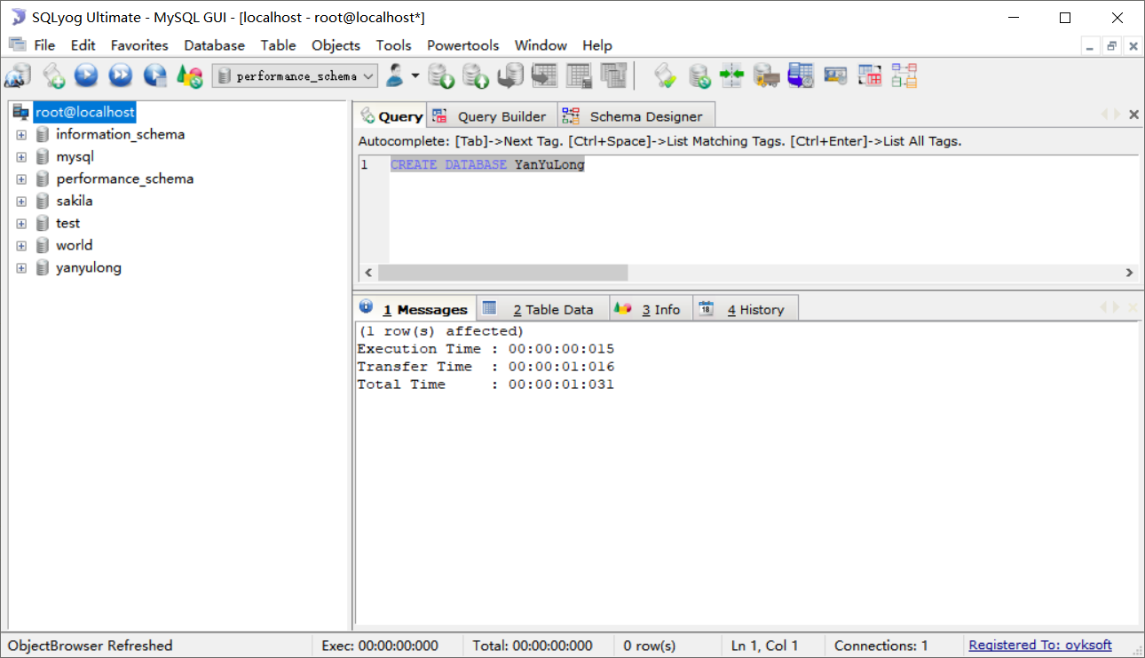

## 查看库

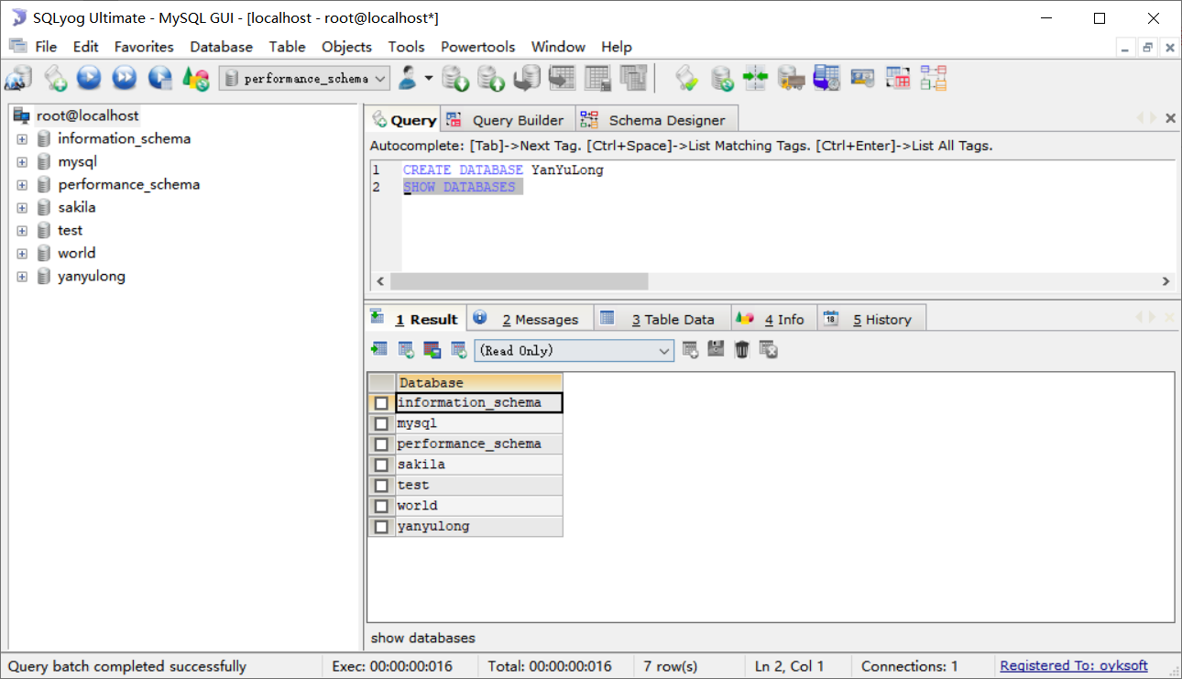

## 创建数据表

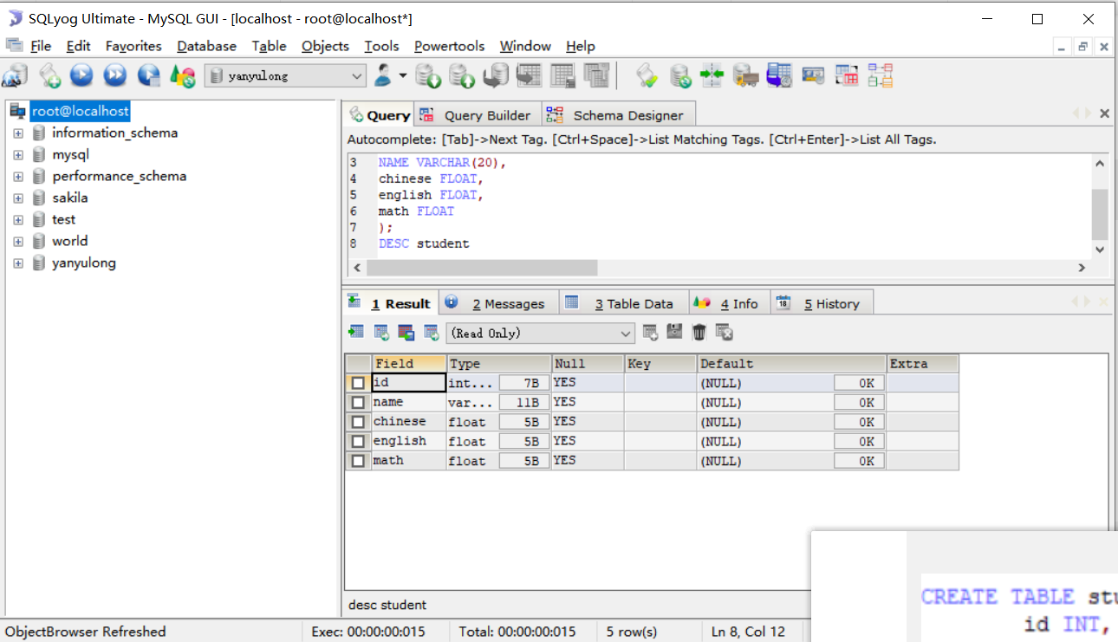

## 添加数据

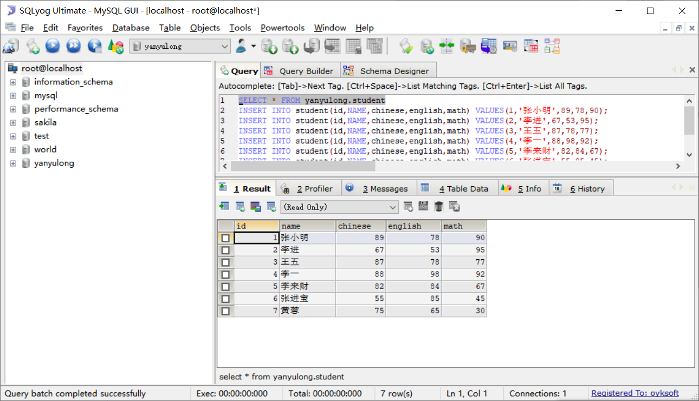

## 查询名字

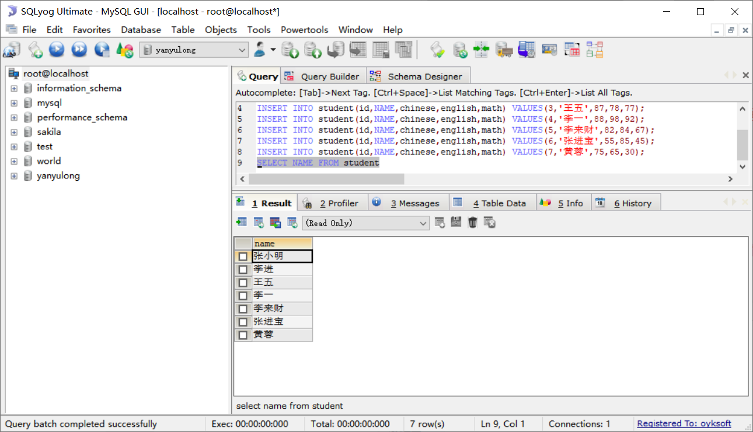

## 查询英语成绩

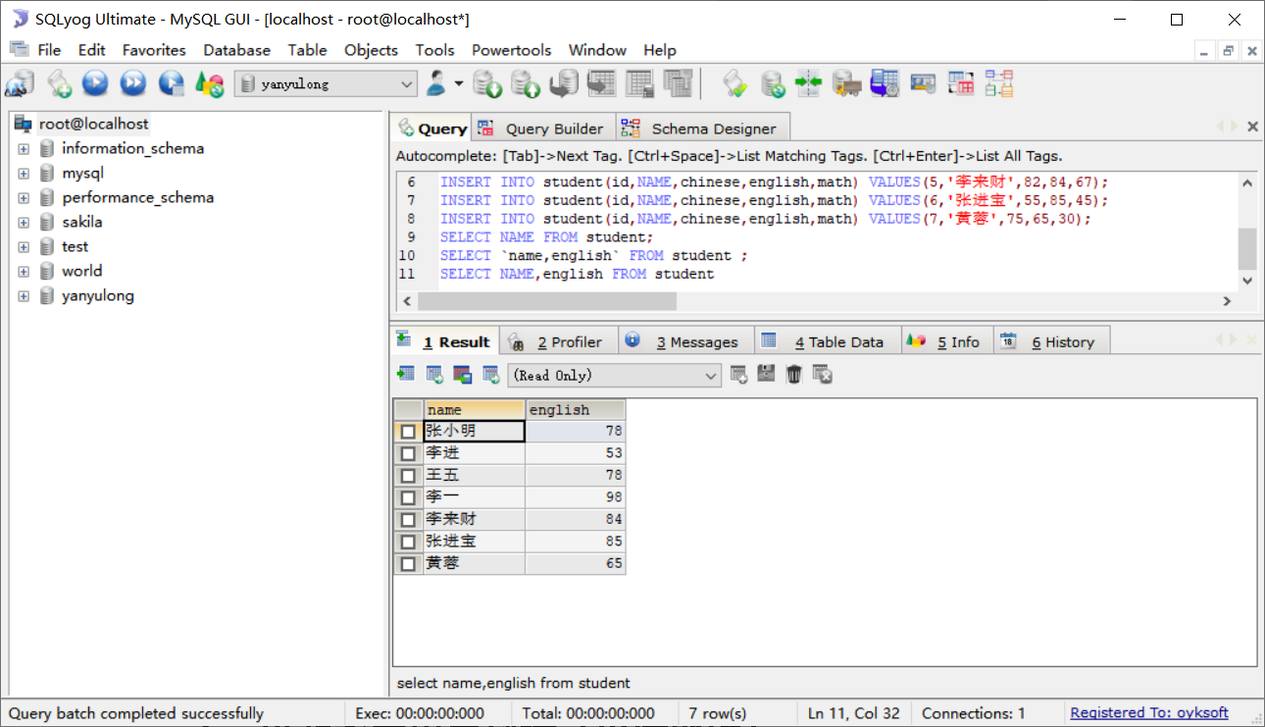

## 过滤表中重复数据（英语成绩）

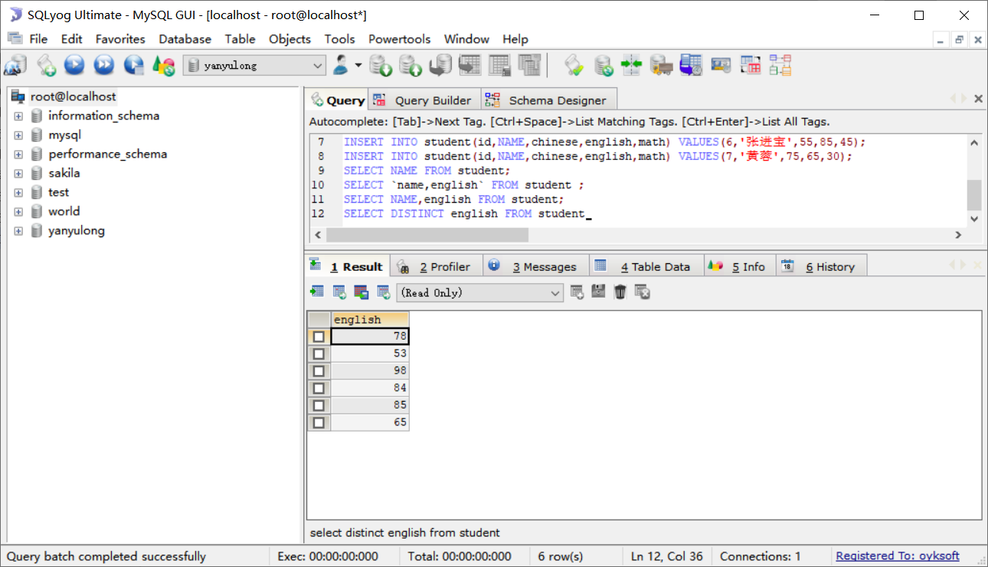

## 使用别名表示学生分数

## 计算学生的总分

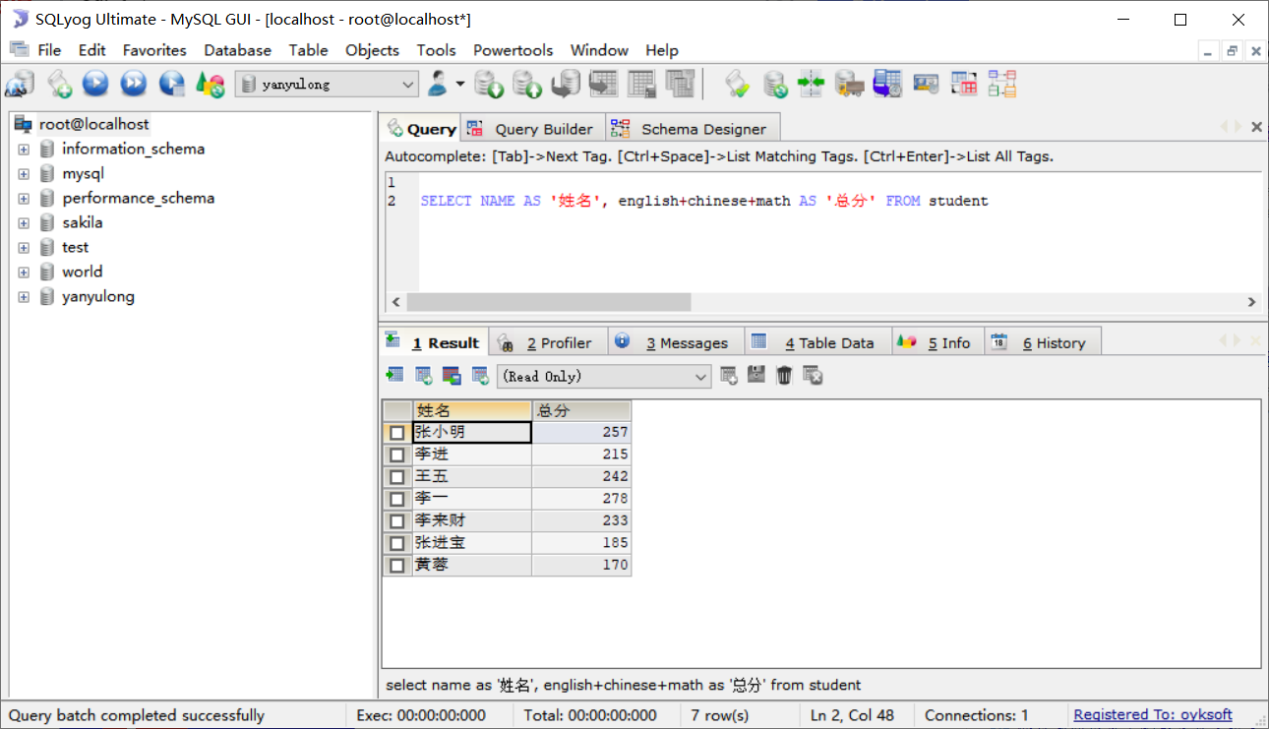

## 查询姓名为李一的同学的成绩

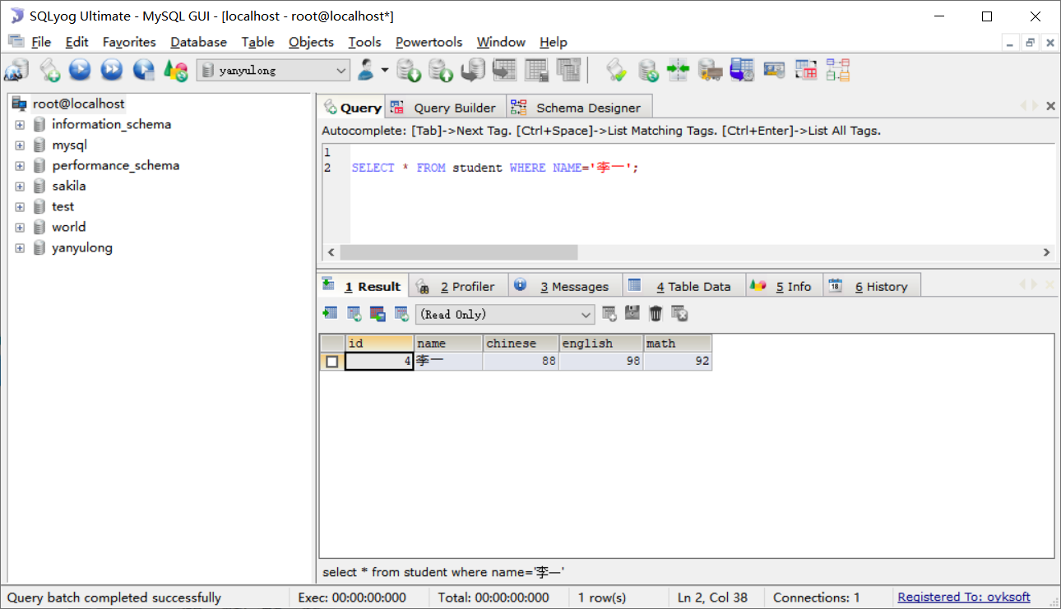

## 查询英语成绩大于90的学生成绩

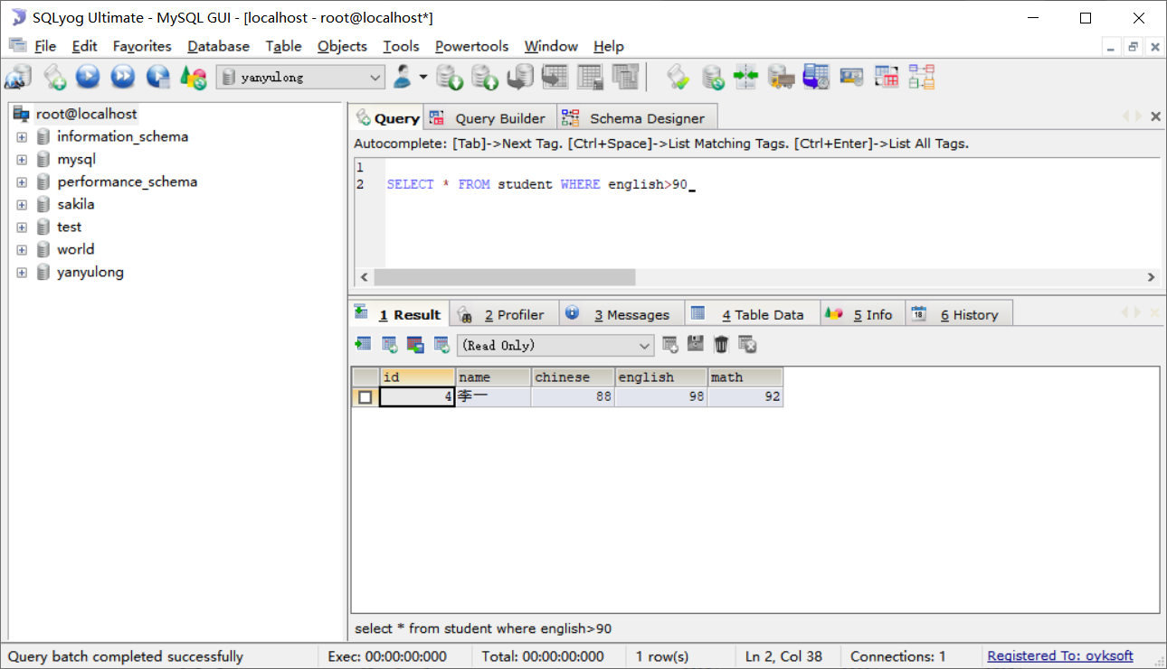

## 查询总分大于200的同学

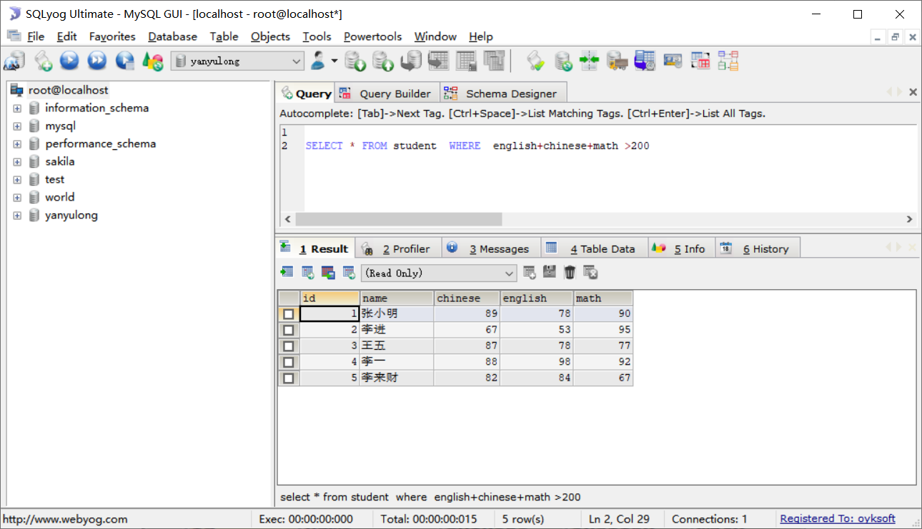

## 查询数学分数为89,90,91的同学

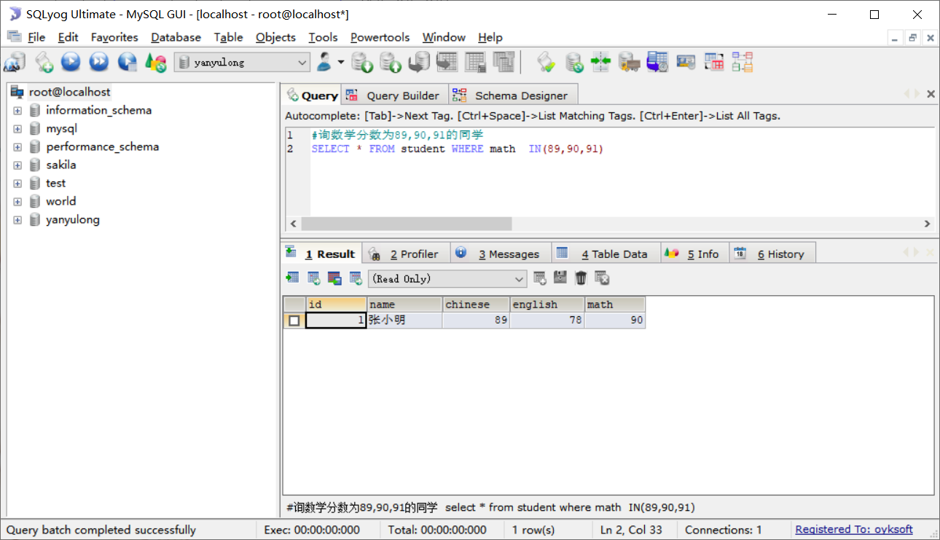

## 查询所有姓李的学生英语成绩

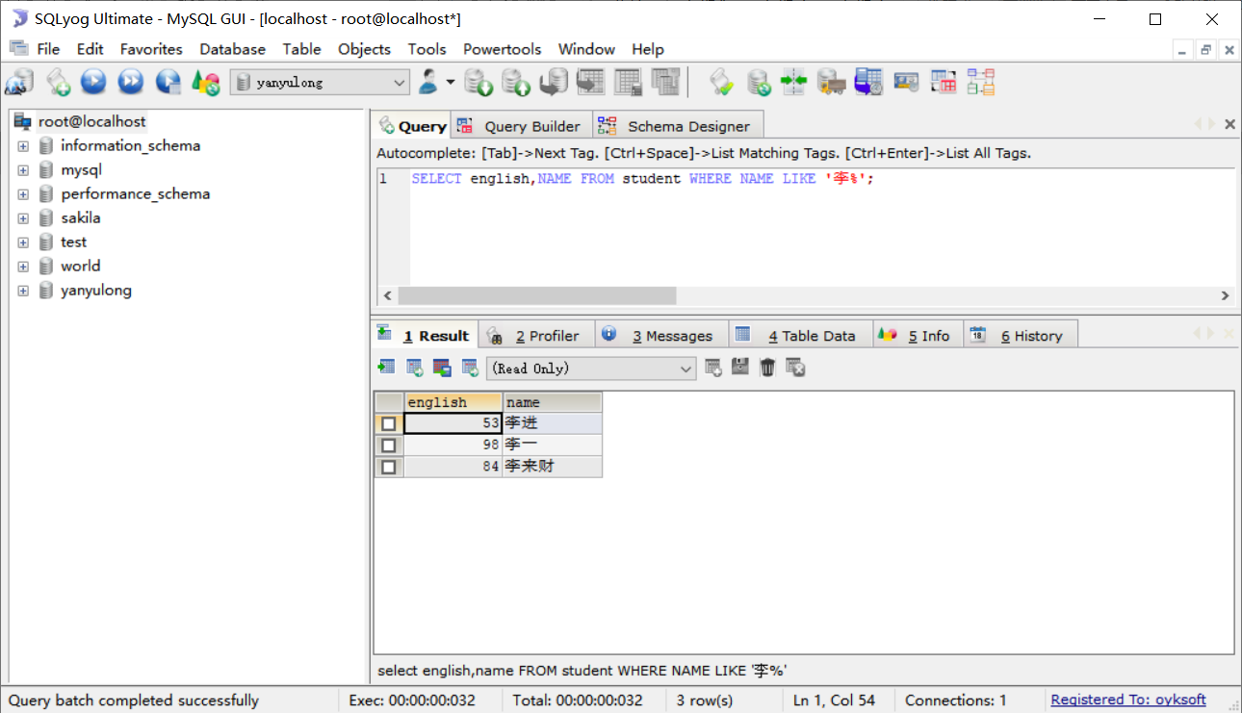

## 查询数学成绩大于80并且语文成绩大于80的同学

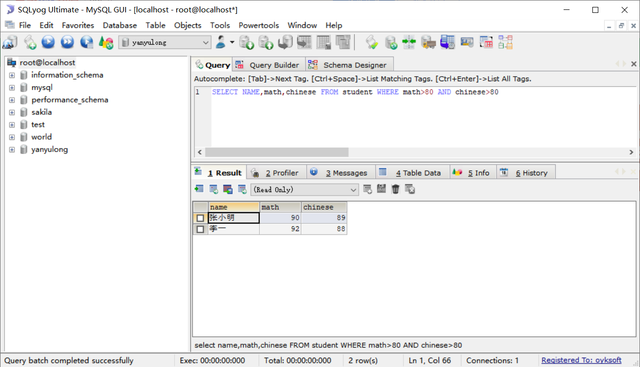

## 查询英语成绩大于80 或者总分是200的同学

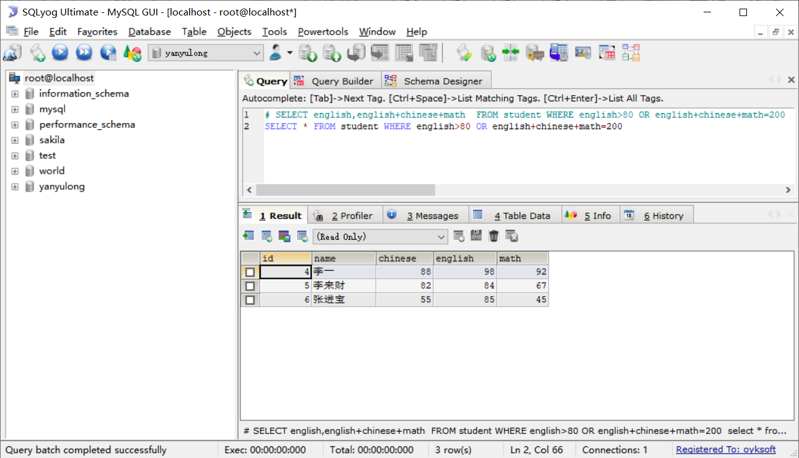

## 对数学成绩排序(降序)后输出

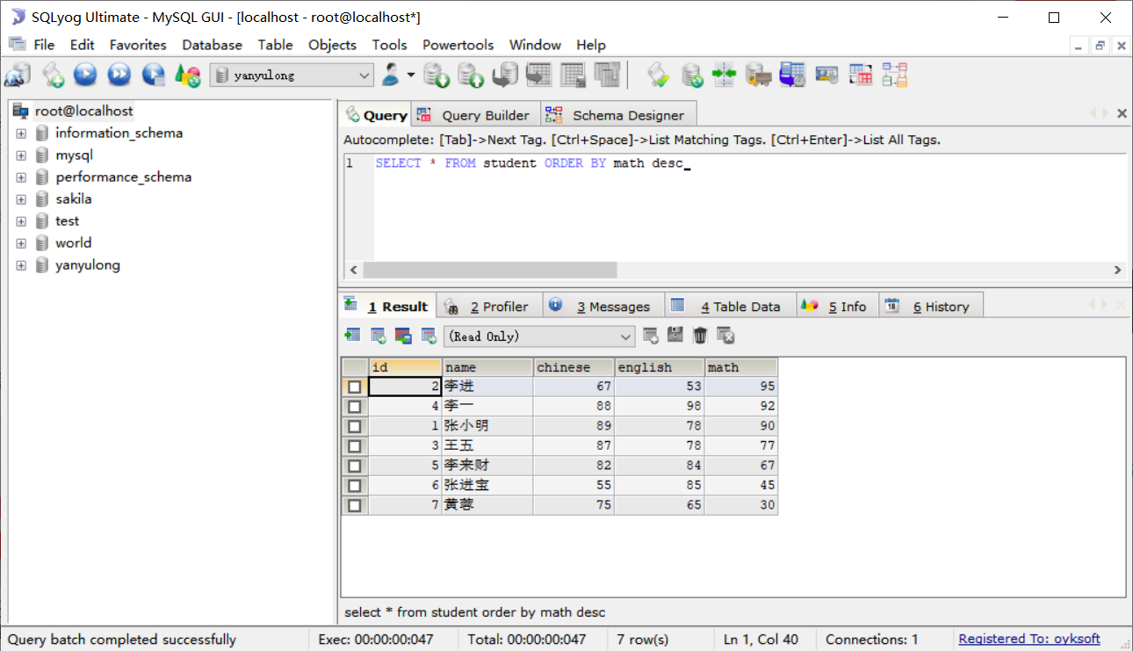

## 对总成绩按从高到低的顺序输出

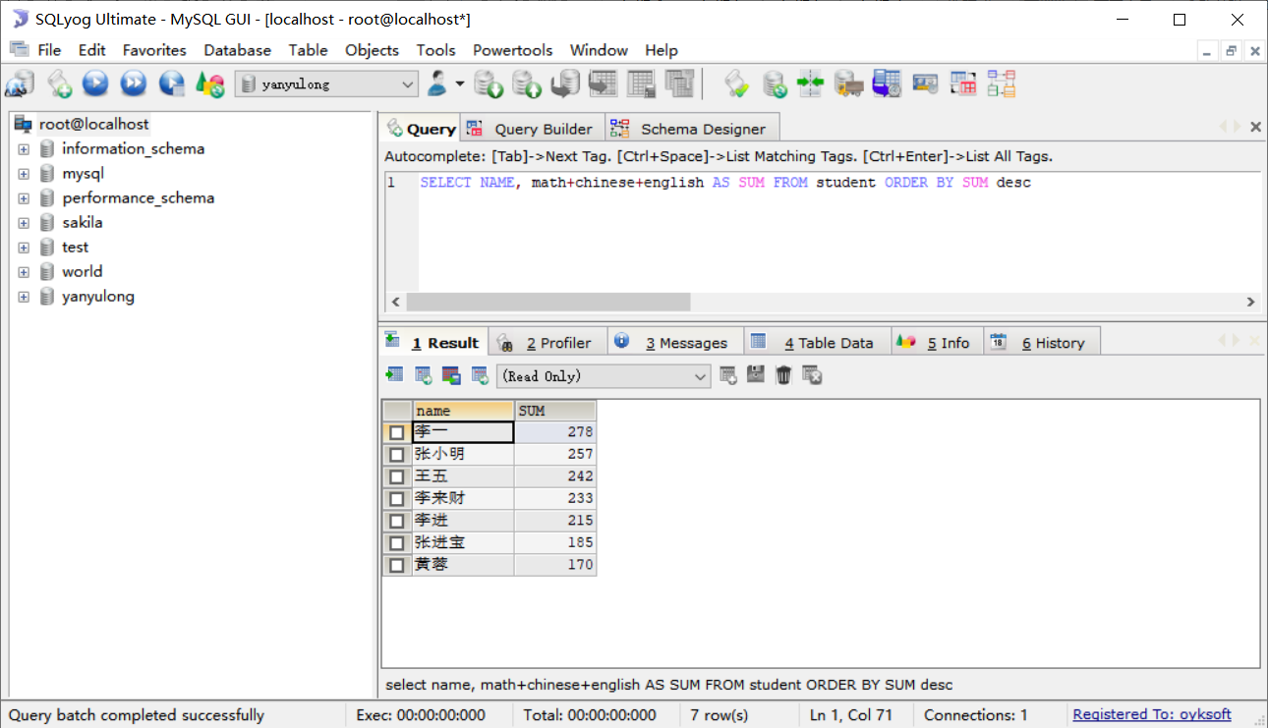

## 对姓李的学生总成绩按照从高到低的顺序输出

